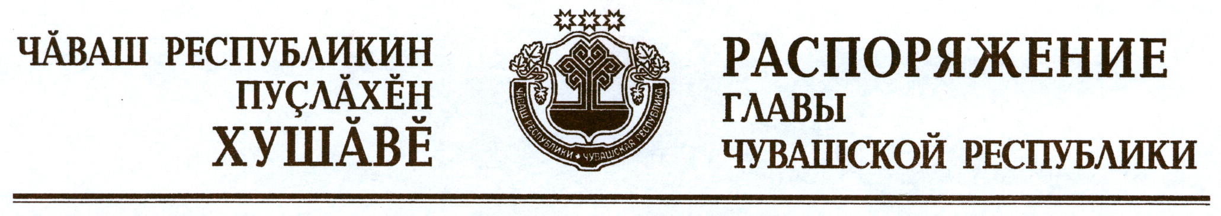

Возложить временное исполнение обязанностей министра по физической культуре, спорту и туризму Чувашской Республики на Мельникова Сергея Владимировича, первого заместителя министра по физической культуре, спорту и туризму Чувашской Республики.

Глава
Чувашской Республики М.Игнатьев

г. Чебоксары
28 мая 2012 года
№ 119-рг

